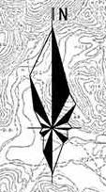
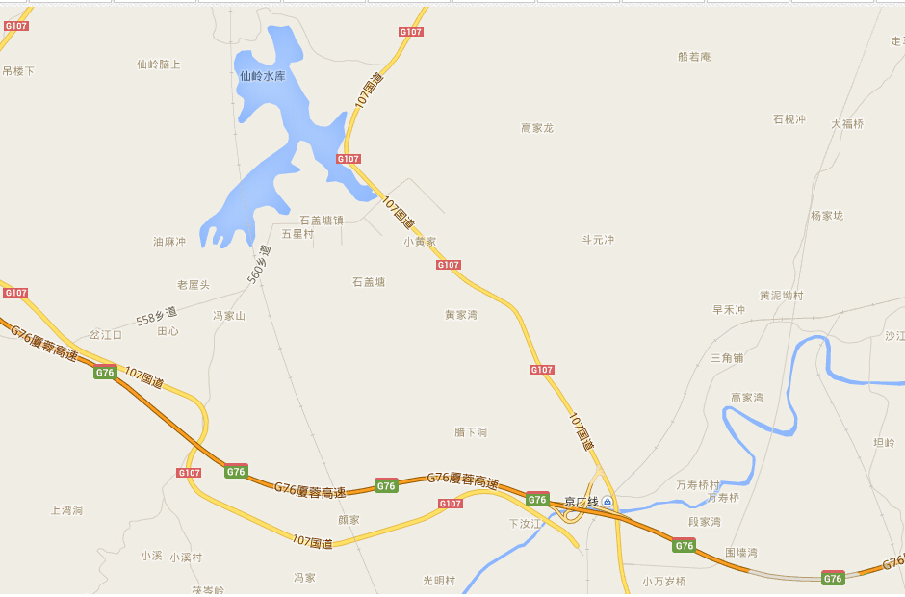
公司所在地
郴江河
仙岭水库
Ⅲ类水体
汇入点
1:500m
3Km
图例
蓝色线为废水事故排放路线
红色线为周边水体
0.8Km
耒水郴江郴州市江口—东江景观娱乐用水区（36.8Km）IV类水体
附图3 项目所在地水系示意图

